Программы обучения по контекстной рекламе конкурентов

1. CyberMarketing, Курс «Контекстная реклама: локомотив для бизнеса» (1 месяц, 8 занятий, 20 000 руб.)
Занятие 1. «От основ к медиапланированию»
Разберемся во всех этих странных названиях: домен, хостинг, ip-адрес, днс-сервер, веб-сервер, php, javascript, рекламная кампания, Яндекс.Директ, Google Ads и прочее.
- Понятие контекстной рекламы
- Преимущества контекстной рекламы
- Виды контекстной рекламы
- Медиапланирование
- Операторы и типы соответствия (Я/G)
- Составление объявлений
- Подбор посадочных страниц
Домашнее задание: Создание медиаплана
Занятие 2. Знакомство и настройка Яндекс.Директ
Вы узнаете все о том что такое Яндекс.Директ. Мы познакомим с интерфейсом системы, расскажем про основные блоки, на которые вы должны обратить внимание, а также проведем настройку.
- Создание поисковой рекламной кампании в Яндекс.Директ.
- Настройка временного таргетинга, геотаргетинга
- Отключение преднастроек для увеличения эффективности РК
- Создание тематической рекламы в Яндекс.Директ.
Домашнее задание: Создать РК для Директа
Занятие 3. Знакомство и настройка Google Ads
Вы узнаете все о том что такое Google Ads. Мы познакомим с интерфейсом системы, расскажем основные блоки, на которые вы должны обратить внимание, а так же проведем настройку.
- Создание рекламной кампании в Google Ads
- Выбор типа РК
- Особенности временного таргетинга и геотаргетинга
- Отключение преднастроек
- Создание тематической рекламы в Google Ads
Домашнее задание: Создать РК для Ads
Занятие 4. Знай, за что ты платишь и как платить меньше
Вы узнаете о тонкостях аукциона систем контекстной рекламы в Яндекс и Google, по каким показателям качества формируется рейтинг объявлений, а также разницу между списываемой и максимальной ценой за клик.
- Аукцион систем контекстной рекламы (Я/G)
- Рейтинг объявлений
- Показатель качества
- Разница между максимальной ценой клика и списываемой
Домашнее задание: Нет

Занятие 5. Как побороть лень и ускорить работу
Вы рассмотрите основные инструменты программного обеспечения для специалистов по контекстной рекламе: Директ коммандера и Ads editor. Научитесь управлять рекламной кампанией через excel.
- Ускорение работы Ads
- Управление РК через excel
- Обзор инструментов Директ коммандера и editor
Домашнее задание: Нет
Занятие 6. Анализируй это… с Яндекс Метрикой
На занятии вместе с докладчиком вы разберете основные средства аналитики, основные показатели эффективности рекламной кампании. Научитесь создавать счетчик Яндекс.Метрика и формировать цели в нем.
- Основные показатели эффективности рекламной кампании
- Средства анализа рекламной кампании
- Создание счетчика Яндекс.Метрика
- Создание и настройка целей
Домашнее задание: Нет
Занятие 7. Анализируй это… с Google Analytics
Вы узнаете, как объединить аккаунты Ads и Analytics, научитесь создавать счетчик Google Analytics и формировать цели в нем.
- Создание счетчика Google Analytics
- Связка аккаунтов Ads и Analytics
- Создание и настройка целей
Домашнее задание: Нет
Занятие 8. Догнать и вернуть любой ценой
На последнем занятии поговорим о том, как сегментировать посетителей и найти схожие целевые аудитории. Вы научитесь настраивать ремаркетинг и ретаргетинг, что, в свою очередь, позволит вам более точечно работать с вашей аудиторией. Теперь у вас будут все шансы вернуть пользователя на сайт и превратить его в покупателя.
- Ремаркетинг и Ретаргетинг
- Создание списков
- Сегментирование посетителей.
- Поиск похожей аудитории
Домашнее задание: Нет

2. Netology, Контекстная реклама (3 месяца, 24900 руб.)
Контекстная реклама в Яндекс. В первом блоке курса вы изучите основы «экономики» рекламных кампаний: как рассчитать бюджет, ставки и максимальную цену за клик. Узнаете о применении Яндекс.Метрики в контекстной рекламе, что такое поисковая реклама и реклама в РСЯ. Научитесь работать с ретаргетингом, Яндекс.Аудиториями и Яндекс.Директ Коммандером.
- Основы работы контекстной рекламы
- Применение Яндекс.Метрики в контекстной рекламе
- Теория поисковой рекламы в Директе
- Практика поисковой рекламы в Директе
- Реклама в РСЯ
- Ретаргетинг и Яндекс.Аудитории
- Яндекс.Директ Коммандер
Контекстная реклама в Google. В блоке, посвященном Google, вы научитесь применять Google Analytics в контекстной рекламе. Настроите рекламную кампанию в Google Ads: на поиске, в КМС и ремаркетинг. Познакомитесь с программой Google Ads Editor.
- Применение Google Analytics в контекстной рекламе
- Теория поисковой рекламы Google Ads
- Практика поисковой рекламы Google Ads
- Реклама в КМС и ремаркетинг в Google Ads
- Google Ads Editor
Автоматизация и расширенные возможности. В блоке автоматизации вы узнаете секреты сбора и обработки семантики. Научитесь практике генерации объявлений в Excel, узнаете основные методы автоматизации в контекстной рекламе.

3. Ashmanov Academy, Контекстная реклама (25 000 руб.)
Платформы контекстной рекламы:
- KPI контекстной рекламы (прогнозирование, бюджетирование)
- Введение в контекстную рекламу
- Платформы контекстной рекламы ("Яндекс.Директ", "Баян", "Яндекс.РТБ", "Яндекс.Маркет", "Google AdWords")
- Платформы контекстной рекламы (ремаркетинг, товарные объявления)
- Взаимодействие клиента и агентства
Яндекс.Директ:
- Ценообразование в Яндекс.Директе, структура и иерархия аккаунта
- Семантическое ядро (методика подбора в Яндекс.Директе)
- Семантическое ядро (практические методы составления в Яндекс.Директе)
- Создание объявлений в Яндекс.Директе
- Директ Коммандер
- Статистика, отчетность в Яндекс.Директе
- Создание кампаний в Яндекс.Директе, загрузка, выгрузка
- Работа в Яндекс.Директе (ручные стратегии)
- Работа с РСЯ
Google AdWords:
- Ценообразование в Google Adwords, структура аккаунта, уровни доступа
- Составление семантического ядра, планироващик ключевых слов Google, создание объявлений в Google Adwords
- Изменение кампании из Яндекс.Директа для Google Adwords
- Интерфейс Google Adwords, расширения
- Статистика, отчетность в Google Adwords
- КМС (баннеры, планироващик, редактор медийных объявлений)
Инструменты контекстной рекламы:
- Системы call tracking (целевой звонок)
- Аудит рекламной кампании
- Обзор инструментов (автоматизация)
- Обзор инструментов (онлайн-сервисы)
- Создание кампаний ремаркетинга и ретаргетинга
- Настройка ремаркетинга
- Товарные объявления, DSA
Веб-аналитика для контекстной рекламы:
- Введение в веб-аналитику
- Интерфейс отчетов в Яндекс.Метрике
- Настройка целей в Яндекс.Метрике
- Интерфейс отчетов в Google Analytics
- Настройка целей в Google Analytics
- Электронная торговля
- Сегменты
- Персонализированные отчеты
- Атрибуция, ремаркетинг
Оптимизация кампаний и конверсий:
- Оптимизация целей
- Отчеты в Яндекс.Метрики и Google Analytics для оптимизации
- Практическое занятие
- Анализ расходов
- Особенности учета конверсий
- Автоматические оптимизаторы кампаний

4. Школа контекста (Эффективный курс обучения контекстной рекламе, 7 занятий, 17500 руб.)
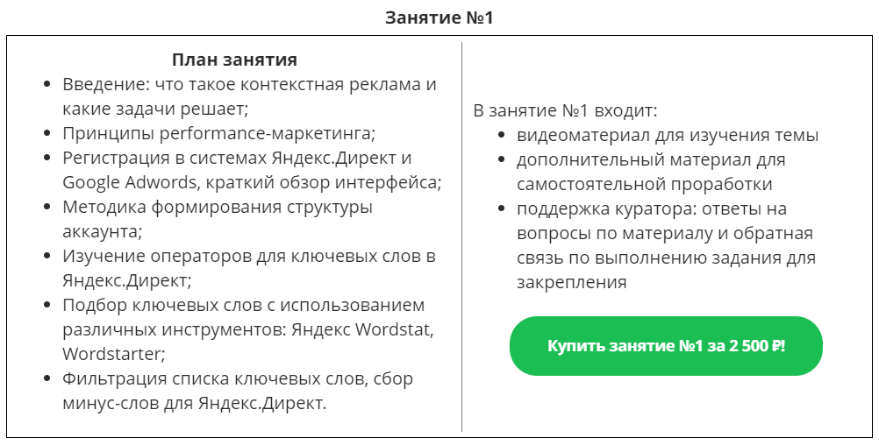
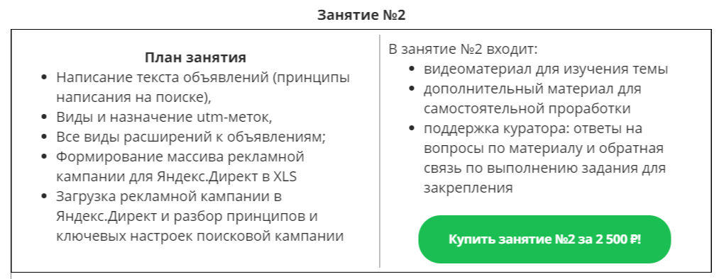
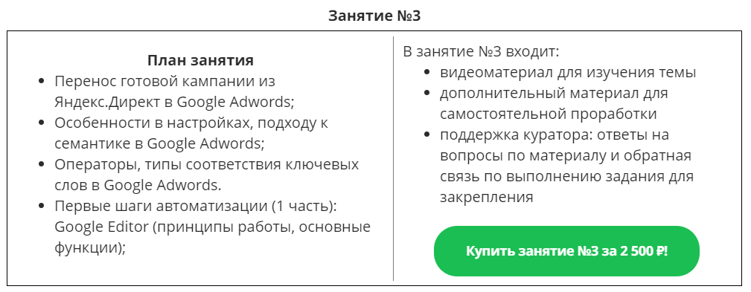
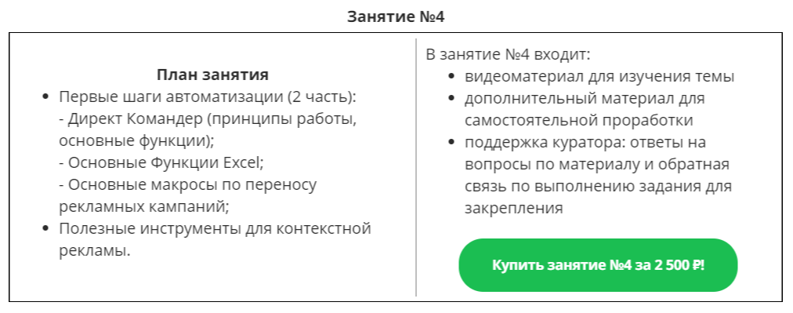
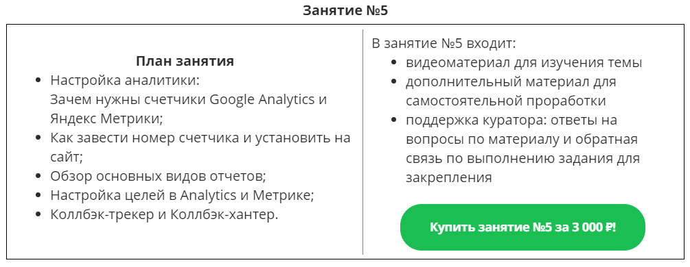
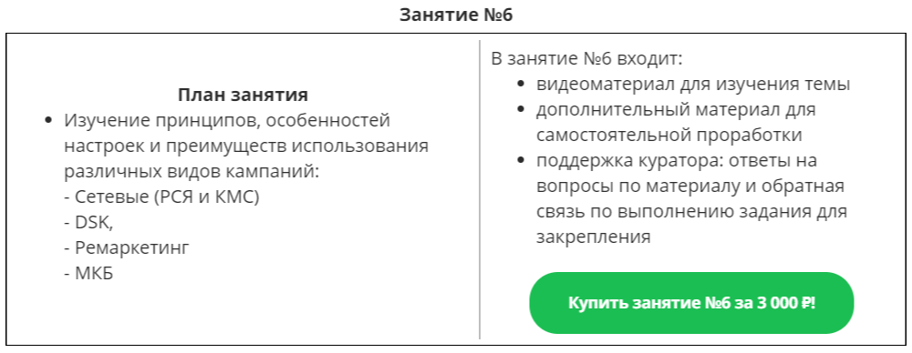

5. Курс СПЕЦИАЛИСТ МГТУ им. Баумана (Специалист по контекстной рекламе, 29490 руб.)
Яндекс.Директ. Уровень 1. Создание рекламных кампаний
По окончании курса Вы будете уметь:
- Регистрировать и настраивать аккаунты в Яндекс Директ
- Управлять реквизитами, учётными данными аккаунта
- Настраивать раздельные кампании под Поиск и под РСЯ площадки
- Подбирать корректные поисковые фразы для привлечения аудитории
- Уточнять поисковые фразы для исключения нецелевого трафика
- Правильно подбирать посадочные страницы для рекламных объявлений
- Подбирать и планировать бюджет на кампании
- Управлять стратегиями автоброкера
- Эффективно организовывать структуру аккаунта

Продолжительность курса - 8 ак. ч.

Яндекс.Директ. Уровень 2. Эффективная контекстная реклама

По окончании курса Вы будете уметь:
- Создавать оптимизированные структуры аккаунта Я.Директ
- Подбирать корректные поисковые фразы для привлечения аудитории
- Уточнять поисковые фразы для исключения нецелевого трафика
- Размечать ссылки на посадочные страницы вручную
- Создавать объявления, работающие с максимальной эффективностью
- Управлять гибкими моделями автоброкеров
- Создавать ремаркетинговые кампании
- Пользоваться различными инструментами управления кампаниями в Директ - Excel, Коммандер
- Использовать разметку URL адресов средствами Openstat
- Узнаете, как сделать так, чтобы ваш аккаунт и показатель эффективности ваших ключевых фраз получали оценку 10 из 10 по мнению Яндекс.
- Собирать и анализировать статистику рекламных кампаний
Продолжительность курса - 8 ак. ч.

Google Ads: практический курс эффективной контекстной рекламы

- о окончании курса Вы будете уметь:
- создавать и настраивать рекламные кампании Ads;
- создавать эффективные текстовые, графические, адаптивные и специализированные рекламные объявления;
- подбирать необходимые ключевые слова;
- управлять ставками в ручном режиме, а так же с помощью автоматических и конверсионных стратегий;
- строить отчёты по проводимым рекламным кампаниям;
- оптимизировать проводимые рекламные кампании.
Продолжительность курса - 16 ак. ч.

Основы веб - аналитики и установки счётчиков Google Universal Analytics и Яндекс Метрика

По окончании курса Вы будете уметь:
- выполнять базовые настройки аккаунтов Google Analytics и Яндекс.Метрики;
- строить план аналитики;
- определять основные параметры и показатели анализа;
- контролировать корректности собираемых данных.
По окончании курса Вы будете знать:
- базовые принципы сбора данных в веб-среде и основные системы аналитики, их характеристики;
- все понятия и термины аналитики;
- как организовать аналитику веб-ресурса.

6. Videoforme, Курсы контекстной рекламы (6 занятий, 8000 руб.)

Занятие 1. Теоретические положения
Контекстная реклама: основные принципы и возможности. Применение Яндекс Директ и GoogleAdwords. Работа в интерфейсе рекламных систем. Способы подбора ключевых слов и объединение их по группам. Использование специальных сервисов для подборки ключей. Учимся определять ключевые показатели эффективности.

Занятие 2. Разработка рекламной кампании
Тонкости создания рекламы в поисковых системах. Стоп-слова и минусы. Работа над текстами рекламных акций. Учимся делать расширенные объявления. Оптимальные ставки для ключей. Первый опыт оптимизации показателей качества рекламы.
Занятие 3. Рекламная сеть Яндекса
Рассматриваем способы подбора ключей для каждого вида. РСЯ: разрабатываем минус-слова. Оптимальные ставки для ключевых слов. Знакомимся сРетаргетинг и Яндекс Аудитори. Делим все на сегменты для целевой аудитории. Работаем в сегментах Яндекс Метрики для рекламы. Учимся делать объявления, направленные на ретаргетинг.

Занятие 4. КМС
Разбираемся в основных формах КМС. Анализируем типологию таргетингов и способы совмещения разных видов. Рассматриваем особенности разработки рекламы для смартфонов. Способы оптимизации рекламы в КМС. Учимся проводить ремаркетинг и таргетинг с целевой аудиторией. Особенности поискового ремаркетинга.
Занятие 5. Методы маркетинговой аналитики
Зависимость аналитики от рекламных систем. Учимся оценивать эффективность контекстной рекламы. Знакомство с сервисами Яндекс Директ и GoogleAdwords.
Занятие 6. Оптимизация работы
Работа с большими компаниями в Директ Коммандер, AdwordsEditor и Excel. Учимся быстро и качественно проводить изменения кампаний. Приступаем к работе со сторонними оптимизаторами и bid-менеджерами.

7. skillbox, Контекстная реклама c 0 до PRO (13 недель, 30000 руб.)
Контекстная система в системе digital маркетинга
- Обзор бизнес-задач, которые решает digital маркетинг (воронка взаимодействия с клиентом)
- Контекстная реклама, что входит в это понятие? (сегодня это уже не только поиск и не только текстовые объявления) Яндекс и Google
- Какие бизнес-задачи решает контекстная реклама (на каких этапах воронки какие инструменты работают)
- Customer journey mapping — цепочки последовательностей поведения пользователей
Аналитика:
- Аналитика. Метрики
- Какие метрики существуют — Аудиторные и Бизнеc KPI
- Аудиторные KPI (обзор и разяснение)
- Бизнес KPI (обзор и разъяснение)
- На каких метриках остановиться?
- Web-аналитика
- Какие задачи решает web-аналитика
- Классификация систем web-аналитики
- Самые распространенные системы в России
- Плюсы и минусы тех или иных систем
- Настройки — минимальный список
- Настройки — расширенный список
- Хранение данных
- Модель атрибуции
Семантическое ядро:
- Ключевые слова и запросы. Понятия и отличия
- Бренд
- Продуктовые запросы
- Проблематика
- Конкуренты
- Остальные запросы
Яндекс.Директ:
Яндекс Директ Поиск
- Поиск. Подбор семантического ядра в поиске
- Поиск. Написание текстов
- Поиск. Бюджет
- Поиск. Настройки
- Поиск. Оптимизация
Яндекс Директ Сеть
- Сеть. Подбор семантического ядра в поиске
- Сеть. Написание текстов
- Сеть. Бюджет
- Сеть. Настройки
- Сеть. Оптимизация
Яндекс Директ Ретаргетинг
- Сегментирование по целям
- Написание текстов
- Настройка
- Оптимизация
Яндекс Директ Смарт Баннеры
- Создание фида
- Аналитика
- Настройка кампании
- Оптимизация
Google Реклама:
Google Реклама Поиск
- Поиск. Подбор семантического ядра в поиске
- Поиск. Написание текстов
- Поиск. Бюджет
- Поиск. Настройки
- Поиск. Оптимизация
Google Реклама Сеть
- Сеть. Подбор семантического ядра в поиске
- Сеть. Написание текстов
- Сеть. Бюджет
- Сеть. Настройки
- Сеть. Оптимизация
Google Реклама Ремаркетинг
- Сегментирование по целям
- Написание текстов
- Настройка
- Оптимизация
Google Реклама Динамический Ремаркетинг
- Создание фида
- Аналитика
- Настройка кампании
- Оптимизация
- Аналитика
Оптимизация
- Внешние и внутренние системы
- Внутрение системы. Преимущества и недостатки
- Внешние системы оптимизаций
Бонус-модуль: Маркет-плейсы и Генераторные кампании

8. 1day1step.ru, КОНТЕКСТНАЯ РЕКЛАМА В ЯНДЕКС.ДИРЕКТ И GOOGLE ADS (1 месяц, 22800 руб.)
1 блок. Вводная часть и Основы Маркетинга. В этом блоке Вы познакомитесь с основными понятиями, поставите цели для своей рекламной кампании и научитесь анализировать, насколько проект готов для дальнейшей рекламной кампании.
2 блок. Контекстная реклама в Яндекс.Директ. В этом блоке Вы настроите и проведете рекламную кампанию, начиная с описания целевой аудитории и подбора ключей, и заканчивая сопровождением рекламной кампании и составлением итогового отчета.
3 блок. Контекстная реклама в Google Ads. Пройдя этот блок, вы получите базовые знания по Google Реклама и научитесь: настраивать поисковые рекламные кампании, кампании в КМС, ремаркетинг, разбираться в отчетах Google Analytics, работать в редакторе Google AdWords Editor, вести и оптимизировать рекламные кампании.
9. Easy UM, Контекстная реклама Google и Яндекс (1 месяц, 11240 руб.)
- Контекстная реклама - Быть или не быть? Принципы работы, виды КР. Рекламные сети Google и Яндекс и работа с ними. Инструменты веб-аналитики. Постановка целей.
- Целевая Аудитория. Определить, найти, завлечь. Факторы влияния и сдерживания. Воронка продаж. Базовые принципы маркетинга.
- Эффективные и не эффективные ключевые слова – как почувствовать разницу между «Google» и «Гугл». Ключевые слова, определение, принцип работы и роль. Сервисы подбора ключевых слов.
- Как писать так, что бы вас читали? Основы Копирайтинга. Продающий текст, лозунг, объявление. Правила эффективного текста.
- Цены и запреты. Общие принципы ранжирования поисковых систем. Запрещенные товары и требования к рекламным кампаниям Google и Яндекс. Аукцион ценообразования, система оплаты, как показывать своё объявление по выгодным ставкам?
- Виды КР: Поисковая реклама и Тематическая реклама. Определение, сходства и различия. Создадим пример поисковой и тематической рекламы для вашего предприятия, настроим рекламную кампанию.
- Виды КР: Поведенческая реклама и Медийный Контент. Определение, сходства и различия. Области применения. Создадим примеры поведенческой рекламы и медийного контента для вашего предприятия, настроим целевые показы.
- Анализ запущенной рекламной кампании. Сравнение поставленных на первом занятии целей и результата достигнутого на последнем занятии.
- РЕЗУЛЬТАТ СТУДЕНТА: Активная, настроенная и проанализированная рекламная кампания. Практические рекомендации по продвижению своего товара или услуги в интернете.
10. Direct-Man (9990 руб.)
Обучение настройке контекстной рекламы (Пожизненный доступ к постоянно обновляемым и дополняемым материалам тренинга):
- Яндекс Директ (поиск, рся, ретаргетинг, ведение рекламы)
- Google Adwords (поиск, кмс, ремаркетинг, ведение рекламы)
- Яндекс Метрика (основы)
- Google Analytics (основы)
Практика и кураторство:
- 4 домашних задания и их проверка
- Дальнейшее кураторство в течении 7 дней (Любым способом: скайп, вотсап, ВК и пр. Раз в день по 10 мин. Начать 7-ми дневное кураторство можно в любое время, когда оно вам понадобится)
-В рамках кураторства вы сможете задавать любые вопросы по настройке, ведению рекламы, а также поиску и работе с клиентами
Обучение поиску и работе с клиентами по настройке контекстной рекламы:
- Инструкции "как тратить на привлечение клиентов 600-2000 руб/мес и зарабатывать от 100 000 руб/мес" (все, реально работающие и малозатратные способы поиска клиентов)
- Как продавать услуги потенциальным клиентам (скрипты разговоров, коммерческие предложения, ответы на все часто задаваемые вопросы, договора)
- Инструкции по взаимодействию с состоявшимися клиентами (все этапы настройки, образцы брифов, тексты писем клиентам на разных этапах, инструкции по работе с рекламой для клиентов)
- Как зарабатывать на доп услугах больше, чем на самой настройке
- Как получать постоянный заработок на ведении клиентов
- Как сделать стоимость своего часа работы как у топовых агентств (Примеры оптимальных тарифных планов для получения максимальной стоимости часа вашей работы)
- Как зарабатывать в разы больше, открыв свое ИП, чем без него
- Как можно работать путешествуя или живя в любой точке мира

11. MyAcademy (Контекстная реклама - подготовка профессионалов,
День 1. Введение в контекстную рекламу, подбор ключевых слов, создание рекламной кампании в Яндекс.Директ
I . Введение в контекстную рекламу. Терминология. Структура систем контекстной рекламы. Поисковая контекстная реклама: форматы и алгоритм. Системы на рынке – Яндекс.Директ и Google Adwords. Доля поисковиков и систем контекстной рекламы.
II . Подбор ключевых слов. как подбирать ключевые слова, типы запросов, операторы (практики подбора слов). для чего подбирать, как прогнозировать - инструменты (практика прогнозов). последовательность и уровни подбора запросов. генерация запросов в Excel (сцепка), матричный подбор слов, дополнительные инструменты подбора.
III . Практика. Подбор ключевых слов – wordstat.yandex.ru
День 2. Создание РК в Google Adwords, модерация, управление ставками, стратегии управления, отчетность
I . Фидовая рекламная кампания, КМС и РСЯ, торги. Фидовая рекламная кампания: общие принципы создания кампании. Контекстная реклама в сетях (КМС и РСЯ): форматы и алгоритмы. Ремаркетинг. Торги: принципы аукциона, влияние различных факторов на пороговую ставку, стратегии управления ставками.
День 3. Ведение контекстной рекламной кампании
I . Интерфейсы Яндек.Директ, Google AdWords. Управление. Расчет KPI. Структура аккаунта. Контроль: бюджеты, рутинные задачи, аналитика, ставки, отчетность, автоматическая оптимизация.
День 4. Объявления в Яндекс.Директ и Google Adwords, практика
I . Объявления в Яндекс.Директ и Google Adwords. форматы и шаблоны объявлений. схемы написания и типы объявлений. технические требования. способы заливки объявлений. метки объявлений. системы управления.
II . Практика. Шаблон для заливки объявлений Яндекс.Директ: заполнение и заливка. Полезные ресурсы.
День 5. Яндекс.Коммандер и Редактор AdWords
I . Яндекс.Коммандер: обзор, фильтрация и поиск, мультиредактирование, создание кампаний.
II . Редактор AdWords: обзор, фильтрация и поиск, мультиредактирование, создание кампаний.
III . Контекстная реклама: оценка кампаний. Общие метрики. Основные метрики. Поиск ошибок. Алгоритм оптимизации. Модели атрибуции. Отчет по последовательностям. Расписание работ по аккаунту.
День 6. Планирование РК, отчеты, корректировки
I . Планирование рекламной кампании. Рекламная стратегия. Типы целей. Отчеты Яндекс.Директ и Google Adwords: интерфейс, вариант шаблона, значимые показатели. Поиск ошибок, корректировки.
II . Практика: Яндекс.Директ. Интерфейс. Типы рекламных кампаний Основные настройки и структура рекламной кампании Подбор ключевых слов – wordstat.yandex.ru Шаблон для объявлений, требования к текстам, расширения объявлений Создание графических объявлений Способы заливки рекламной кампании: XLS, Директ.Коммандер Отчеты, проверка Планирование бюджета
III . Практика: Google AdWords. Интерфейс. Типы рекламных кампаний. Основные настройки и структура рекламной кампании. Шаблон для объявлений, требования к текстам, расширения объявлений. Создание графических объявлений, видеореклама. Способы заливки рекламной кампании: редактор AdWords. Отчеты, статистика таргетов, проверка. Планирование бюджета.
День 7. Ведение контекстной рекламной кампании
I . Расчет KPI. Структура аккаунта. Запуск. Контроль: рутинные задачи, аналитика, бюджеты, ставки, оптимизация, отчетность, автоматическая автомизация.
День 8. Анализ эффективности рекламной кампании
I . KPI бизнеса и рекламы. Показатели трафика. Имиджевые кампании. Продающие кампании. Алгоритмы оптимизации.
День 9. Веб-аналитика (часть 1)
I . Основные понятия. Классификация систем. Особенности и различия систем. Принципы сбора веб-данных. Настройка счетчиков. Разработка системы KPI. Обзор интерфейса Google Analytics. Настройка, основные отчеты и возможности Google Analytics.
День 10. Веб-аналитика (часть 2)
I . Анализ отчетов и выработка мер по оптимизации страниц сайта. Отслеживание трафика из поисковых систем. Отслеживание внешних ссылок на другие сайты. Кросс-доменное отслеживание. Использование UTM-меток в рекламных кампаниях. Метрики эффективности: интернет-магазина, корпоративного сайта, информационного сайта. Основные аналитические стратегии. Оптимизация PPC.
День 11. Защита проекта

